福田牌BJ5330JQZ25汽车起重机技术参数表
产品商标 | 福田牌 | 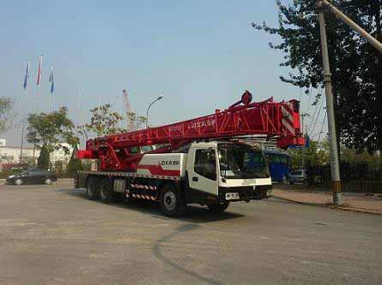
车辆名称 | 汽车起重机
车辆型号 | BJ5330JQZ25
免检公告/免征公告 | 否/否
燃油公告/环保公告 | 否/否
企业地址 | 湖北省随州市南郊程力汽车工业园
生产厂家 | 湖北程力专用汽车有限公司
公告批次/发布日期 | 2001n7 237/20120607
目录序号/产品号 | 9/ZK1533UH02B
发动机型号 | SC9DK290Q4  ISLe290 40 | 发动机生产商 | 上海柴油机股份有限公司  东风康明斯发动机有限公司
发动机排量 | 8820  8900 | 发动机功率 | 206  211
外型尺寸(长/宽/高) | 12560×2500×3430 | 货厢(长/宽/高) | × ×
总质量(Kg) | 32800 | 载质量利用系数
整备质量(kg) | 32605 | 额定载质量(kg)
额定载客(人) |  | 前排乘客(人) | 3
接近角/离去角 | 18/12 | 前悬/后悬 | 2390/2225
轴距(mm) | 4525+1350 | 轴荷 | 7190/25610(并装双轴)
轴数 | 3 | 弹簧片数 | 9/10
轮胎数 | 10 | 轮胎规格 | 12.00-20 18PR
前轮距 | 2054,2037 | 后轮距 | 1838/1838,1835/1835
转向形式 | 方向盘 | 最高车速 | 82,85
半挂鞍座 |  | 挂车总质量
识别代号 | LVBV7JEC××××××××× | 依据标准 | GB17691-2005国Ⅳ,GB3847-2005
底盘型号
其它 | 该车前伸为1495mm,后伸为575mm;防护装置材料采用Q235A,与车架采用螺栓连接;后部防护装置用支腿箱替代,宽2490mm,离地高490mm。
联系方式 | 联系人：秦先生 联系电话：18727982213传真：

福田牌BJ5330JQZ25汽车起重机整车图片1
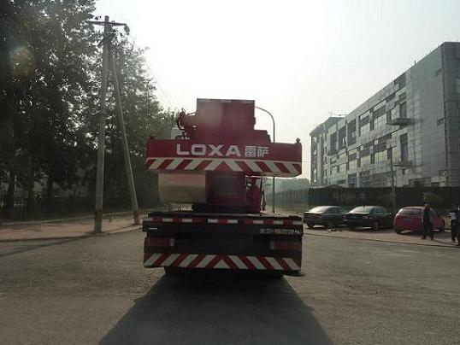
福田牌BJ5330JQZ25汽车起重机后部照片
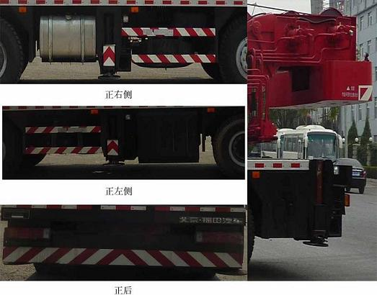
福田牌BJ5330JQZ25汽车起重机侧后防护照片

